ЛАБОРАТОРНАЯ РАБОТА № 13-17
ИЗУЧЕНИЕ И РЕАЛИЗАЦИЯ АЛГОРИТМОВ В РАЗЛИЧНЫХ ПРЕДМЕТНЫХ ОБЛАСТЯХ
Выполнил: Колмаков Илья
Группа: ПИ04

Алгоритм 1: Автоматы и регулярные выражения (DFA/NFA/Regex)
1.1 Краткое описание области определения алгоритма
Детерминированные конечные автоматы (DFA), недетерминированные конечные автоматы (NFA) и регулярные выражения — это фундаментальные инструменты теории формальных языков и компиляции. Они используются для распознавания строк, принадлежащих к определённому языку.
DFA (Deterministic Finite Automaton) — это математическая модель, которая принимает на вход символ за символом и переходит между состояниями строго по одному пути. Каждый переход определён однозначно функцией переходов δ(q, a).
NFA (Nondeterministic Finite Automaton) расширяет DFA, допуская несколько возможных переходов из одного состояния при получении одного символа, а также ε-переходы (переходы без ввода символов).
Регулярные выражения — это компактная текстовая нотация для описания языков. Они широко применяются в текстовых редакторах, компиляторах, поиске и замене текста.
Применение на практике:
- Компиляторы: распознавание лексем (токенов);
- Текстовые редакторы: поиск и замена по шаблону;
- Валидация данных: проверка формата e-mail, номера телефона и т.д.;
- Сетевые фильтры: анализ сетевых пакетов.
1.2 Блок-схема алгоритма работы DFA
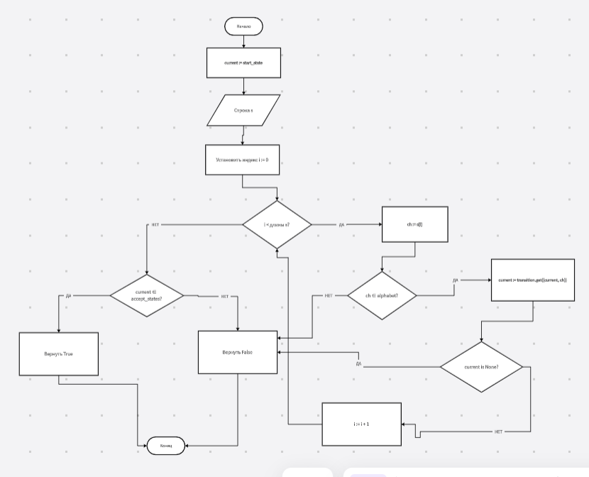
1.3 Пошаговый анализ работы алгоритма
Пример: DFA для языка строк, заканчивающихся на "ab"
Входные данные:
- Алфавит: {a, b}
- Состояния: {q0, q1, q2}
- Начальное состояние: q0
- Принимающие состояния: {q2}
- Функция переходов:
  - δ(q0, a) = q1, δ(q0, b) = q0
  - δ(q1, a) = q1, δ(q1, b) = q2
  - δ(q2, a) = q1, δ(q2, b) = q0
Анализ строки "aab":
Шаг | Текущее состояние | Текущий символ | Действие | Новое состояние
S1 | q0 | 'a' | δ(q0, a) = q1 | q1
S2 | q1 | 'a' | δ(q1, a) = q1 | q1
S3 | q1 | 'b' | δ(q1, b) = q2 | q2
S4 | q2 | — | q2 ∈ {q2} → принять | TRUE

Анализ строки "aba":
Шаг | Текущее состояние | Текущий символ | Действие | Новое состояние
S1 | q0 | 'a' | δ(q0, a) = q1 | q1
S2 | q1 | 'b' | δ(q1, b) = q2 | q2
S3 | q2 | 'a' | δ(q2, a) = q1 | q1
S4 | q1 | — | q1 ∉ {q2} → отклонить | FALSE

1.4 Программный код алгоритма
from typing import Dict, Set, Tuple, Optional
import re
class DFA:
"""
Класс для реализации детерминированного конечного автомата.
Атрибуты:
states: множество всех состояний
alphabet: алфавит (множество допустимых символов)
transition: словарь функции переходов (state, char) → next_state
start_state: начальное состояние
accept_states: множество принимающих состояний
"""
def __init__(
self,
states: Set[str],
alphabet: Set[str],
transition: Dict[Tuple[str, str], str],
start_state: str,
accept_states: Set[str],
):
self.states = states
self.alphabet = alphabet
self.transition = transition
self.start_state = start_state
self.accept_states = accept_states
def accepts(self, s: str) -> bool:
"""
Проверка, принимает ли DFA строку s.
"""
current = self.start_state
# Проходим по каждому символу входной строки
for ch in s:
# Проверяем, принадлежит ли символ алфавиту
if ch not in self.alphabet:
return False
# Выполняем переход по функции переходов
current = self.transition.get((current, ch))
# Если переход не определён, строка отклоняется
if current is None:
return False
# Проверяем, достигли ли мы принимающего состояния
return current in self.accept_states
class SimpleNFA:
"""
Класс для реализации недетерминированного конечного автомата.
Поддерживает ε-переходы (symbol=None).
"""
def __init__(self):
self.states: Set[int] = set()
self.start_state: Optional[int] = None
self.accept_states: Set[int] = set()
# transitions[state][symbol] = set(next_states)
self.transitions: Dict[int, Dict[Optional[str], Set[int]]] = {}
def add_state(self, state: int, is_start: bool = False, is_accept: bool = False) -> None:
"""Добавить состояние в автомат."""
self.states.add(state)
if is_start:
self.start_state = state
if is_accept:
self.accept_states.add(state)
if state not in self.transitions:
self.transitions[state] = {}
def add_transition(self, from_state: int, symbol: Optional[str], to_state: int) -> None:
"""Добавить переход (symbol=None означает ε-переход)."""
if from_state not in self.transitions:
self.transitions[from_state] = {}
if symbol not in self.transitions[from_state]:
self.transitions[from_state][symbol] = set()
self.transitions[from_state][symbol].add(to_state)

def _epsilon_closure(self, states: Set[int]) -> Set[int]:
"""Вычислить ε-замыкание множества состояний."""
closure = set(states)
stack = list(states)
while stack:
state = stack.pop()
# Ищем все ε-переходы из текущего состояния
for nxt in self.transitions.get(state, {}).get(None, set()):
if nxt not in closure:
closure.add(nxt)
stack.append(nxt)
return closure
def accepts(self, s: str) -> bool:
"""
Проверка, принимает ли NFA строку s.
"""
if self.start_state is None:
return False
# Начинаем с ε-замыкания начального состояния
current_states = self._epsilon_closure({self.start_state})
# Проходим по каждому символу входной строки
for ch in s:
next_states: Set[int] = set()
# Для каждого текущего состояния вычисляем переходы по символу
for st in current_states:
for nxt in self.transitions.get(st, {}).get(ch, set()):
next_states.add(nxt)
# Вычисляем ε-замыкание новых состояний
current_states = self._epsilon_closure(next_states)
# Если нет текущих состояний, строка отклоняется
if not current_states:
return False
# Проверяем, есть ли хотя бы одно принимающее состояние
return any(st in self.accept_states for st in current_states)
def regex_match(pattern: str, s: str) -> bool:
"""
Проверка строки s на соответствие регулярному выражению pattern.
"""
return re.fullmatch(pattern, s) is not None
# ===== ПРИМЕРЫ ИСПОЛЬЗОВАНИЯ =====
# Пример 1: DFA для языка строк, заканчивающихся на "ab"
states = {"q0", "q1", "q2"}
alphabet = {"a", "b"}
transition = {
("q0", "a"): "q1",
("q0", "b"): "q0",
("q1", "a"): "q1",
("q1", "b"): "q2",
("q2", "a"): "q1",
("q2", "b"): "q0",
}
start_state = "q0"
accept_states = {"q2"}
dfa = DFA(states, alphabet, transition, start_state, accept_states)
print("=== DFA Тесты ===")
print(f"dfa.accepts('ab') = {dfa.accepts('ab')}") # True
print(f"dfa.accepts('aab') = {dfa.accepts('aab')}") # True
print(f"dfa.accepts('aba') = {dfa.accepts('aba')}") # False
print(f"dfa.accepts('bbbab') = {dfa.accepts('bbbab')}") # True
# Пример 2: NFA с ε-переходами
nfa = SimpleNFA()
nfa.add_state(0, is_start=True)
nfa.add_state(1)
nfa.add_state(2, is_accept=True)
nfa.add_transition(0, "a", 1)
nfa.add_transition(1, "b", 2)
nfa.add_transition(0, "b", 0)
nfa.add_transition(1, "a", 1)
nfa.add_transition(2, "a", 2)
nfa.add_transition(2, "b", 2)
print("\n=== NFA Тесты ===")
print(f"nfa.accepts('ab') = {nfa.accepts('ab')}") # True
print(f"nfa.accepts('aab') = {nfa.accepts('aab')}") # True
print(f"nfa.accepts('ba') = {nfa.accepts('ba')}") # False
# Пример 3: Регулярные выражения
email_pattern = r"[A-Za-z0-9._%+-]+@[A-Za-z0-9.-]+\.[A-Za-z]{2,}"
print("\n=== Regex Тесты ===")
print(f"regex_match(email_pattern, 'example@example.com') = {regex_match(email_pattern, 'example@example.com')}")
print(f"regex_match(email_pattern, 'bad-email') = {regex_match(email_pattern, 'bad-email')}")
1.5 Оценка временной сложности алгоритма
Временная сложность: O(|s|)
где |s| — длина входной строки.
Обоснование:
- Основной цикл выполняется ровно столько раз, сколько символов в строке s (n итераций, где n = |s|).
- Внутри цикла все операции выполняются за O(1): проверка принадлежности алфавиту, поиск перехода.
- Финальная проверка: O(1).
- Итого: O(n).

Алгоритм 2: Внешняя сортировка (External Merge Sort)
2.1 Краткое описание области определения алгоритма
Внешняя сортировка — это алгоритм сортировки больших массивов данных, которые не помещаются в оперативную память компьютера. Вместо этого данные хранятся во внешней памяти (обычно на диске) и обрабатываются блоками.
Основная идея: Разделить данные на куски, каждый из которых умещается в памяти, отсортировать каждый кусок отдельно, а затем слить все отсортированные куски в один файл.
Применение на практике:
- Сортировка больших баз данных, которые не помещаются в ОЗУ;
- Обработка логов миллиардов строк;
- Внешние базы данных (MySQL, PostgreSQL) используют модификации этого алгоритма;
- MapReduce и другие системы обработки больших данных (Big Data).
Входные и выходные данные:
- Вход: Файл с неупорядоченными данными (строки или числа), размер оперативной памяти, доступной для сортировки одного блока.
- Выход: Файл с отсортированными данными в том же формате.
2.2 Блок-схема алгоритма работы External Merge Sort

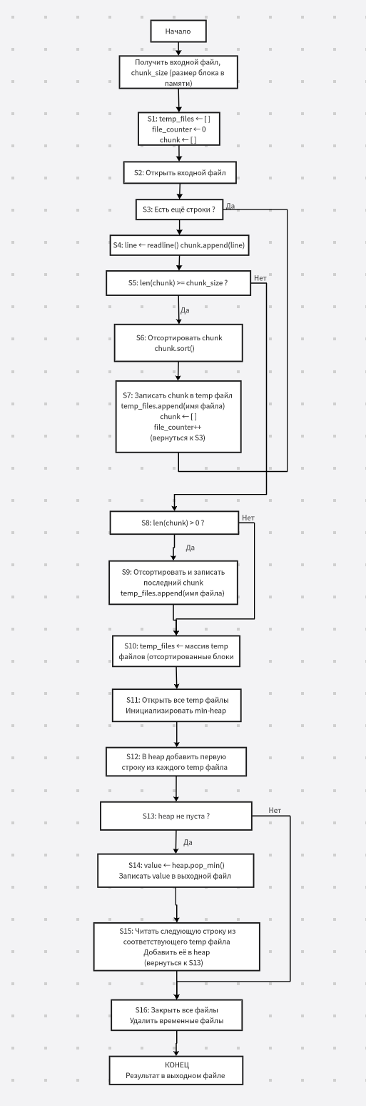
2.3 Пошаговый анализ работы алгоритма
Пример: сортировка файла с 12 строками (chunk_size = 4)
Входной файл:
banana, apple, cherry, date, elderberry, fig, grape, honeydew, iris, jackfruit, kiwi, lemon
Фаза 1: Разбиение на блоки и их сортировка
Блок | Исходные строки | После сортировки | Временный файл
1 | banana, apple, cherry, date | apple, banana, cherry, date | temp_0.txt
2 | elderberry, fig, grape, honeydew | elderberry, fig, grape, honeydew | temp_1.txt
3 | iris, jackfruit, kiwi, lemon | iris, jackfruit, kiwi, lemon | temp_2.txt

Фаза 2: Многопутевое слияние
Итерация | Выбрано | Записано | Добавлено
1 | apple | apple | banana
2 | banana | banana | cherry
3 | cherry | cherry | date
4 | date | date | —
5 | elderberry | elderberry | fig
... | ... | ... | ...

Выходной файл (отсортированный):
apple, banana, cherry, date, elderberry, fig, grape, honeydew, iris, jackfruit, kiwi, lemon
2.4 Программный код алгоритма
import os
import heapq
from typing import List
class ExternalMergeSort:
"""
Класс для сортировки больших файлов, которые не помещаются в ОЗУ.
Атрибуты:
chunk_size: максимальное количество строк в одном куске,
загружаемом в память.
"""
def __init__(self, chunk_size: int = 100_000) -> None:
"""
Инициализация сортировщика.
Args:
chunk_size: размер одного блока (в строках).
"""
self.chunk_size = chunk_size
def _create_sorted_chunks(self, input_file: str) -> List[str]:
"""
Фаза 1: чтение входного файла, разбиение на куски
и сортировка каждого куска.
Args:
input_file: путь к входному файлу.
Returns:
Список имён временных файлов с отсортированными кусками.
"""
temp_files: List[str] = []
chunk: List[str] = []
file_counter = 0
# Читаем файл и разбиваем на куски
with open(input_file, "r", encoding="utf-8") as f:
for line in f:
chunk.append(line.rstrip("\n"))
# Если кусок заполнен, сортируем и сохраняем его
if len(chunk) >= self.chunk_size:
chunk.sort()
temp_name = f"temp_{file_counter}.txt"
with open(temp_name, "w", encoding="utf-8") as tf:
for item in chunk:
tf.write(item + "\n")
temp_files.append(temp_name)
chunk = []
file_counter += 1
# Обработка последнего неполного куска
if chunk:
chunk.sort()
temp_name = f"temp_{file_counter}.txt"
with open(temp_name, "w", encoding="utf-8") as tf:
for item in chunk:
tf.write(item + "\n")
temp_files.append(temp_name)
return temp_files
def _merge_chunks(self, temp_files: List[str], output_file: str) -> None:
"""
Фаза 2: многопутевое слияние отсортированных кусков в один файл.
Args:
temp_files: список имён временных файлов.
output_file: путь к выходному файлу.
"""
# Открываем все временные файлы
files = [open(name, "r", encoding="utf-8") for name in temp_files]
# Инициализируем min-heap: (значение, индекс файла)
heap: List[tuple[str, int]] = []
# Добавляем первую строку из каждого файла
for i, f in enumerate(files):
line = f.readline()
if line:
heapq.heappush(heap, (line.rstrip("\n"), i))
# Основной цикл многопутевого слияния
with open(output_file, "w", encoding="utf-8") as out:
while heap:
value, idx = heapq.heappop(heap)
out.write(value + "\n")
next_line = files[idx].readline()
if next_line:
heapq.heappush(heap, (next_line.rstrip("\n"), idx))
# Закрываем файлы и удаляем временные
for f in files:
f.close()
for name in temp_files:
os.remove(name)
def sort_file(self, input_file: str, output_file: str) -> None:
"""
Полный процесс сортировки большого файла.
Args:
input_file: путь к входному файлу.
output_file: путь к выходному файлу.
"""
print(f"Начало сортировки файла: {input_file}")
# Фаза 1: разбиение и сортировка кусков
print("Фаза 1: Разбиение на куски и их сортировка...")
temp_files = self._create_sorted_chunks(input_file)
print(f"Создано {len(temp_files)} отсортированных кусков")
# Фаза 2: слияние кусков
print("Фаза 2: Слияние отсортированных кусков...")
self._merge_chunks(temp_files, output_file)
print(f"Сортировка завершена. Результат в {output_file}")
# ===== ПРИМЕРЫ ИСПОЛЬЗОВАНИЯ =====
if __name__ == "__main__":
# Создание тестового файла с неупорядоченными данными
test_data = [
"banana",
"apple",
"cherry",
"date",
"elderberry",
"fig",
"grape",
"honeydew",
"iris",
"jackfruit",
"kiwi",
"lemon",
]

input_filename = "test_input.txt"
output_filename = "test_sorted.txt"
# Создаём входной файл
with open(input_filename, "w", encoding="utf-8") as f:
for item in test_data:
f.write(item + "\n")
print(f"Создан тестовый файл: {input_filename}")
print(f"Исходные данные: {test_data}\n")
# Выполняем внешнюю сортировку (chunk_size=4 для наглядности)
sorter = ExternalMergeSort(chunk_size=4)
sorter.sort_file(input_filename, output_filename)
# Читаем отсортированный результат
print(f"\nОтсортированные данные из {output_filename}:")
with open(output_filename, "r", encoding="utf-8") as f:
sorted_data = [line.rstrip("\n") for line in f]
for item in sorted_data:
print(f" {item}")
# Очистка (удаляем тестовые файлы)
if os.path.exists(input_filename):
os.remove(input_filename)
if os.path.exists(output_filename):
os.remove(output_filename)
print("\nТестовые файлы удалены." import os
import heapq
from typing import List
class ExternalMergeSort:
"""
Класс для сортировки больших файлов, которые не помещаются в ОЗУ.
Атрибуты:
chunk_size: максимальное количество строк в одном куске,
загружаемом в память.
"""
def __init__(self, chunk_size: int = 100_000) -> None:
"""
Инициализация сортировщика.
Args:
chunk_size: размер одного блока (в строках).
"""
self.chunk_size = chunk_size

def _create_sorted_chunks(self, input_file: str) -> List[str]:
"""
Фаза 1: чтение входного файла, разбиение на куски
и сортировка каждого куска.
Args:
input_file: путь к входному файлу.
Returns:
Список имён временных файлов с отсортированными кусками.
"""
temp_files: List[str] = []
chunk: List[str] = []
file_counter = 0
# Читаем файл и разбиваем на куски
with open(input_file, "r", encoding="utf-8") as f:
for line in f:
chunk.append(line.rstrip("\n"))
# Если кусок заполнен, сортируем и сохраняем его
if len(chunk) >= self.chunk_size:
chunk.sort()
temp_name = f"temp_{file_counter}.txt"
with open(temp_name, "w", encoding="utf-8") as tf:
for item in chunk:
tf.write(item + "\n")
temp_files.append(temp_name)
chunk = []
file_counter += 1
# Обработка последнего неполного куска
if chunk:
chunk.sort()
temp_name = f"temp_{file_counter}.txt"
with open(temp_name, "w", encoding="utf-8") as tf:
for item in chunk:
tf.write(item + "\n")
temp_files.append(temp_name)
return temp_files
def _merge_chunks(self, temp_files: List[str], output_file: str) -> None:
"""
Фаза 2: многопутевое слияние отсортированных кусков в один файл.
Args:
temp_files: список имён временных файлов.
output_file: путь к выходному файлу.
"""
# Открываем все временные файлы
files = [open(name, "r", encoding="utf-8") for name in temp_files]
# Инициализируем min-heap: (значение, индекс файла)
heap: List[tuple[str, int]] = []
# Добавляем первую строку из каждого файла
for i, f in enumerate(files):
line = f.readline()
if line:
heapq.heappush(heap, (line.rstrip("\n"), i))
# Основной цикл многопутевого слияния
with open(output_file, "w", encoding="utf-8") as out:
while heap:
value, idx = heapq.heappop(heap)
out.write(value + "\n")
next_line = files[idx].readline()
if next_line:
heapq.heappush(heap, (next_line.rstrip("\n"), idx))

# Закрываем файлы и удаляем временные
for f in files:
f.close()
for name in temp_files:
os.remove(name)
def sort_file(self, input_file: str, output_file: str) -> None:
"""
Полный процесс сортировки большого файла.
Args:
input_file: путь к входному файлу.
output_file: путь к выходному файлу.
"""
print(f"Начало сортировки файла: {input_file}")
# Фаза 1: разбиение и сортировка кусков
print("Фаза 1: Разбиение на куски и их сортировка...")
temp_files = self._create_sorted_chunks(input_file)
print(f"Создано {len(temp_files)} отсортированных кусков")
# Фаза 2: слияние кусков
print("Фаза 2: Слияние отсортированных кусков...")
self._merge_chunks(temp_files, output_file)
print(f"Сортировка завершена. Результат в {output_file}")
# ===== ПРИМЕРЫ ИСПОЛЬЗОВАНИЯ =====
if __name__ == "__main__":
# Создание тестового файла с неупорядоченными данными
test_data = [
"banana",
"apple",
"cherry",
"date",
"elderberry",
"fig",
"grape",
"honeydew",
"iris",
"jackfruit",
"kiwi",
"lemon",
]
input_filename = "test_input.txt"
output_filename = "test_sorted.txt"
# Создаём входной файл
with open(input_filename, "w", encoding="utf-8") as f:
for item in test_data:
f.write(item + "\n")
print(f"Создан тестовый файл: {input_filename}")
print(f"Исходные данные: {test_data}\n")
# Выполняем внешнюю сортировку (chunk_size=4 для наглядности)
sorter = ExternalMergeSort(chunk_size=4)
sorter.sort_file(input_filename, output_filename)
# Читаем отсортированный результат
print(f"\nОтсортированные данные из {output_filename}:")
with open(output_filename, "r", encoding="utf-8") as f:
sorted_data = [line.rstrip("\n") for line in f]
for item in sorted_data:
print(f" {item}")
# Очистка (удаляем тестовые файлы)
if os.path.exists(input_filename):
os.remove(input_filename)
if os.path.exists(output_filename):
os.remove(output_filename)
print("\nТестовые файлы удалены."))
2.5 Оценка временной сложности алгоритма
Временная сложность: O(n log n)
где n — общее количество элементов (строк) во входном файле.
Обоснование:
- Фаза 1: O(n log m), где m = chunk_size
- Фаза 2: O(n log k), где k — количество кусков
- Итого: O(n log n)

Алгоритм 3: Выпуклая оболочка (Convex Hull, алгоритм Грэхема)
3.1 Краткое описание области определения алгоритма
Выпуклая оболочка (convex hull) — это минимальный выпуклый многоугольник, который содержит все данные точки на плоскости. Другими словами, это "упругая лента", натянутая вокруг крайних точек множества.
Алгоритм Грэхема — один из самых быстрых способов построить выпуклую оболочку. Он работает за время O(n log n) благодаря сортировке.
Применение на практике:
- Компьютерная графика: определение видимых объектов, вычисление пересечений;
- Геоинформационные системы (ГИС): анализ пространственных данных;
- Робототехника: планирование траектории движения;
- Вычислительная геометрия: основа для других геометрических алгоритмов;
- Обработка изображений: контурный анализ.
Входные и выходные данные:
- Вход: Множество точек на плоскости (координаты (x, y)).
- Выход: Упорядоченный список точек, образующих выпуклую оболочку (обычно в порядке обхода против часовой стрелки).
3.2 Блок-схема алгоритма работы Graham Scan
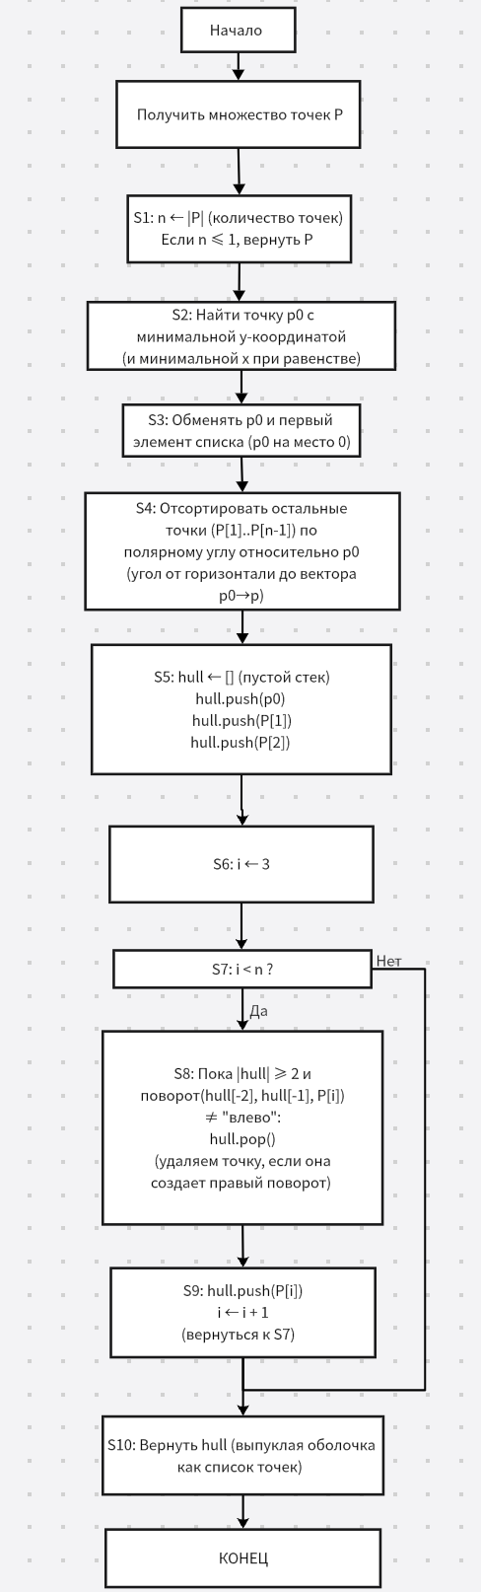
3.3 Пошаговый анализ работы алгоритма
Пример: построение выпуклой оболочки для 8 точек
Входные точки:
(0, 3), (1, 1), (2, 2), (4, 4), (0, 0), (1, 2), (3, 1), (3, 3)
Опорная точка (минимальная y): (0, 0)
Отсортированные по полярному углу:
Точка | Угол (градусы) | Расстояние
(3, 1) | 18.4° | 3.16
(1, 1) | 45° | 1.41
(2, 2) | 45° | 2.83
(3, 3) | 45° | 4.24
(4, 4) | 45° | 5.66
(0, 3) | 90° | 3

Результат: Выпуклая оболочка
(0, 0), (3, 1), (4, 4), (0, 3)
3.4 Программный код алгоритма
from typing import List, Tuple
import math
Point = Tuple[float, float]
def orientation(p: Point, q: Point, r: Point) -> int:
"""Ориентация тройки точек: 0 — коллинеарны, 1 — по часовой, 2 — против часовой."""
val = (q[1] - p[1]) * (r[0] - q[0]) - (q[0] - p[0]) * (r[1] - q[1])
if abs(val) < 1e-9:
return 0
return 1 if val > 0 else 2

def polar_angle(p0: Point, p: Point) -> float:
"""Полярный угол точки p относительно p0 (радианы)."""
return math.atan2(p[1] - p0[1], p[0] - p0[0])
def distance_squared(p0: Point, p: Point) -> float:
"""Квадрат расстояния между двумя точками."""
return (p[0] - p0[0]) ** 2 + (p[1] - p0[1]) ** 2
def graham_scan(points: List[Point]) -> List[Point]:
"""Выпуклая оболочка множества точек методом Грэхема, O(n log n)."""
n = len(points)
if n <= 2:
return points[:]
# Находим опорную точку p0 (минимальный y, при равенстве — минимальный x)
min_idx = 0
for i in range(1, n):
if (points[i][1] < points[min_idx][1]) or (
points[i][1] == points[min_idx][1] and points[i][0] < points[min_idx][0]
):
min_idx = i
p0 = points[min_idx]
points = [p0] + [points[i] for i in range(n) if i != min_idx]
# Сортируем по полярному углу, при равенстве — по расстоянию от p0
sorted_points = points[1:]
sorted_points.sort(key=lambda p: (polar_angle(p0, p), distance_squared(p0, p)))
# Стартовый стек
hull = [p0, sorted_points[0], sorted_points[1]]
# Обход оставшихся точек
for i in range(2, len(sorted_points)):
p = sorted_points[i]
while len(hull) >= 2 and orientation(hull[-2], hull[-1], p) != 2:
hull.pop()
hull.append(p)
return hull
# ===== ПРИМЕРЫ ИСПОЛЬЗОВАНИЯ =====
if __name__ == "__main__":
pts1 = [(0, 3), (1, 1), (2, 2), (4, 4), (0, 0), (1, 2), (3, 1), (3, 3)]
hull1 = graham_scan(pts1)
print("Пример 1: Выпуклая оболочка")
print(f"Входные точки: {pts1}")
print(f"Выпуклая оболочка: {hull1}")
pts2 = [(0, 0), (10, 0), (10, 10), (0, 10), (5, 5)]
hull2 = graham_scan(pts2)
print("\nПример 2: Квадрат с центром")
print(f"Входные точки: {pts2}")
print(f"Выпуклая оболочка: {hull2}")
pts3 = [(0, 0), (1, 1), (2, 2), (3, 3)]
hull3 = graham_scan(pts3)
print("\nПример 3: Коллинеарные точки")
print(f"Входные точки: {pts3}")
print(f"Выпуклая оболочка: {hull3}")
3.5 Оценка временной сложности алгоритма
Временная сложность: O(n log n)
где n — количество точек.
Обоснование:
- Поиск опорной точки: O(n)
- Сортировка по полярному углу: O(n log n) — доминирующий шаг
- Основной цикл обхода: O(n) — каждая точка добавляется и удаляется один раз
- Итого: O(n log n)

Алгоритм 4: Максимальный поток (Max Flow, Ford–Fulkerson)
4.1 Краткое описание области определения алгоритма
Задача о максимальном потоке в сети — одна из классических задач комбинаторной оптимизации. Её применяют для решения множества практических проблем.
Определение: Даны ориентированный граф (сеть), где каждому ребру приписана пропускная способность (capacity). Нужно найти максимальный поток от источника (source) к стоку (sink), такой что на каждом ребре поток не превышает его пропускную способность.
Алгоритм Форда–Фалкерсона — один из классических подходов. Его идея:
- Найти дополняющий путь (путь, по которому ещё можно пропустить поток).
- Пустить по этому пути максимальный возможный поток.
- Повторять, пока дополняющие пути существуют.
Применение на практике:
- Сетевые потоки: максимизация трафика в коммуникационных сетях;
- Логистика: оптимизация перевозок грузов;
- Биология: поиск путей в биологических сетях;
- Авиация: распределение самолётов на маршруты;
- Электроэнергетика: оптимизация передачи электроэнергии.
Входные и выходные данные:
- Вход: Ориентированный граф (список рёбер с пропускными способностями), источник (s), сток (t).
- Выход: Максимальное значение потока от s к t.
4.2 Блок-схема алгоритма работы Ford–Fulkerson

4.3 Пошаговый анализ работы алгоритма
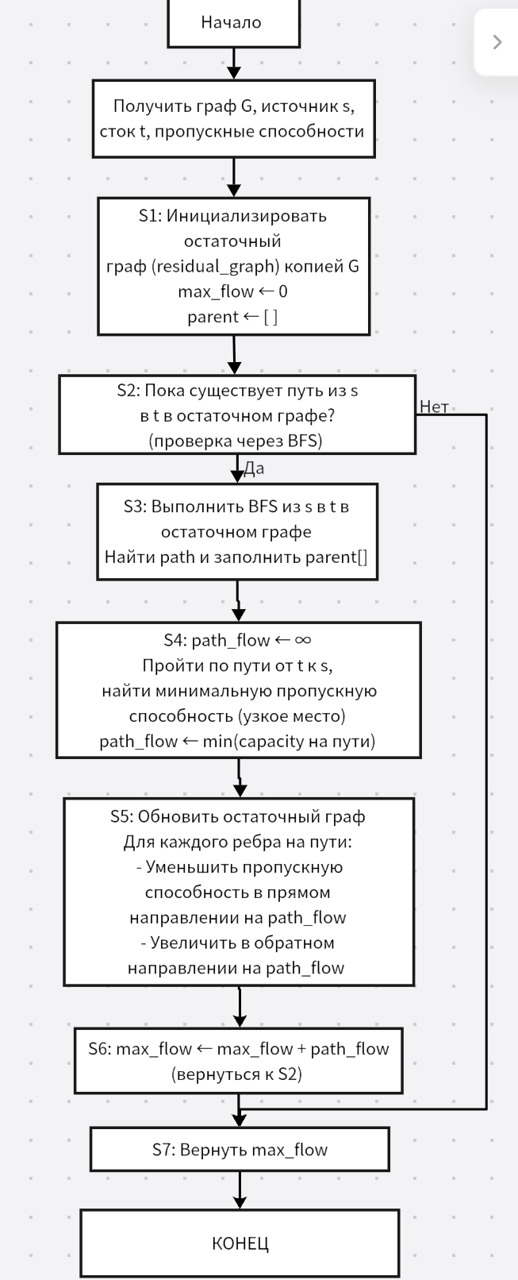
Пример: максимальный поток в сети из 6 вершин
Граф (пропускные способности):
Откуда | Куда | Capacity
0 | 1 | 16
0 | 2 | 13
1 | 2 | 10
1 | 3 | 12
2 | 1 | 4
2 | 4 | 14
3 | 2 | 9
3 | 5 | 20
4 | 3 | 7
4 | 5 | 4

Источник: 0, Сток: 5
Итерации алгоритма:
Итерация | Найденный путь | Узкое место | max_flow
1 | 0 → 1 → 3 → 5 | min(16, 12, 20) = 12 | 12
2 | 0 → 2 → 4 → 5 | min(13, 14, 4) = 4 | 16
3 | 0 → 1 → 2 → 4 → 3 → 5 | min(4, 10, 6, 7, 8) = 4 | 20
... | ... | ... | ...

Результат: Максимальный поток = 23
4.4 Программный код алгоритма
from collections import deque, defaultdict
from typing import Dict, List
class MaxFlow:
"""Максимальный поток в ориентированной сети (Ford–Fulkerson, вариант Edmonds–Karp с BFS)."""
def __init__(self, vertices: int):
"""Инициализация графа с заданным числом вершин."""
self.V = vertices
self.graph: Dict[int, Dict[int, int]] = defaultdict(lambda: defaultdict(int))
def add_edge(self, u: int, v: int, capacity: int) -> None:
"""Добавить ориентированное ребро u→v с пропускной способностью capacity."""
self.graph[u][v] += capacity # поддержка нескольких рёбер
def _bfs(self, s: int, t: int, parent: List[int]) -> bool:
"""BFS по остаточному графу, возвращает True, если есть путь s→t."""
visited = [False] * self.V
queue = deque([s])
visited[s] = True
parent[s] = -1
while queue:
u = queue.popleft()
for v, cap in self.graph[u].items():
if not visited[v] and cap > 0:
queue.append(v)
parent[v] = u
visited[v] = True
if v == t:
return True
return False
def ford_fulkerson(self, s: int, t: int) -> int:
"""Найти максимальный поток от s к t, сложность O(V · E^2)."""
parent = [-1] * self.V
max_flow = 0
while self._bfs(s, t, parent):
path_flow = float("inf")
v = t
while v != s:
u = parent[v]
path_flow = min(path_flow, self.graph[u][v])
v = u
v = t
while v != s:
u = parent[v]
self.graph[u][v] -= path_flow
self.graph[v][u] += path_flow
v = u
max_flow += path_flow
return int(max_flow)
# ===== ПРИМЕРЫ ИСПОЛЬЗОВАНИЯ =====
if __name__ == "__main__":
print("=" * 50)
print("Пример: Максимальный поток в сети")
print("=" * 50)
g = MaxFlow(6)
g.add_edge(0, 1, 16)
g.add_edge(0, 2, 13)
g.add_edge(1, 2, 10)
g.add_edge(1, 3, 12)
g.add_edge(2, 1, 4)
g.add_edge(2, 4, 14)
g.add_edge(3, 2, 9)
g.add_edge(3, 5, 20)
g.add_edge(4, 3, 7)
g.add_edge(4, 5, 4)
print("\nГраф (пропускные способности):")
print("0 → 1: 16")
print("0 → 2: 13")
print("1 → 2: 10")
print("1 → 3: 12")
print("2 → 1: 4")
print("2 → 4: 14")
print("3 → 2: 9")
print("3 → 5: 20")
print("4 → 3: 7")
print("4 → 5: 4")
source, sink = 0, 5
max_flow_value = g.ford_fulkerson(source, sink)
print(f"\nИсточник (s): {source}")
print(f"Сток (t): {sink}")
print(f"\nМаксимальный поток = {max_flow_value}")

print("\n" + "=" * 50)
print("Пример 2: Простая сеть (3 вершины)")
print("=" * 50)
g2 = MaxFlow(3)
g2.add_edge(0, 1, 1000)
g2.add_edge(0, 2, 1000)
g2.add_edge(1, 2, 1)
print("\nГраф:")
print("0 → 1: 1000")
print("0 → 2: 1000")
print("1 → 2: 1")
max_flow_value2 = g2.ford_fulkerson(0, 2)
print(f"\nМаксимальный поток от 0 к 2 = {max_flow_value2}")
4.5 Оценка временной сложности алгоритма
Временная сложность: O(V · E²)
где V — количество вершин, E — количество рёбер.
Обоснование:
- BFS: O(V + E)
- Количество итераций основного цикла: O(V · E)
- Обновление графа: O(V)
- Итого: O(V · E²)

